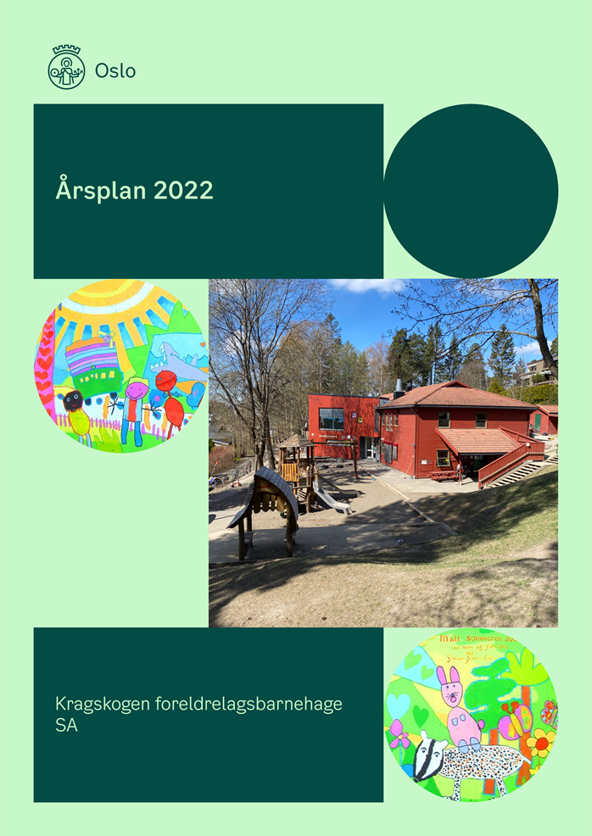
[ FORSIDE ]
Innhold
Om årsplanen og kommunens mål for barnehagene 3
Om barnehagen 3
Tilvenning 3
Vennskap og fellesskap 4
Lek 4
Læring 5
Kommunikasjon og språk 5
Digital praksis 5
Samarbeid og sammenheng mellom skole og barnehage 6
Barn som trenger ekstra støtte 6
Omsorg 7
Medvirkning 7
Livsmestring og helse 7
Danning 8
Bærekraftig utvikling 8
Planlegging, vurdering og dokumentasjon 9

Om årsplanen og kommunens mål for barnehagene
Barnehagen skal ivareta barnas behov for omsorg og lek samt fremme læring og danning. Barnehagens innhold skal være allsidig, variert og tilpasset det enkelte barn og barnegruppen. Barnets beste skal alltid være et overordnet mål.
Denne årsplanen skal vise hvordan barnehagen jobber for å oppfylle kravene i den nasjonale rammeplanen for barnehagens innhold og oppgaver. Årsplanen skal også beskrive hvordan vi jobber for å nå Oslo kommunes felles målsetninger for barnehagene:
- Barnehagebarn skal ha et trygt og inkluderende oppvekst- og læringsmiljø som fremmer helse, trivsel og læring, og som er fritt for mobbing, vold og overgrep.
- Barnehagebarn skal møte medarbeidere med høy kompetanse og tid til å følge opp den enkelte.
- Barnehagebarn skal få et pedagogisk tilbud som støtter det enkelte barns lek, utvikling og læring.
- Barnehagebarn skal utvikle gode språklige og sosiale ferdigheter gjennom lek i trygge omgivelser.

Om barnehagen
Kragskogen Barnehage er en privat andelsbarnehage, der foreldrene kjøper seg inn i barnehagen med en andel pr
barnehageplass. Barnehagen ble bygget sommeren 1998, og har vært i drift fra samme høst. Vi tar imot barn fra 1
til 6 år og har fire avdelinger, to småbarns avdelinger og to storebarns avdelinger. Det er for tiden 66 plasser i
barnehagen.

Åpningstiden er fra kl. 07.30 til 17.00 fra mandag til fredag. Barnehagen er åpen hele sommeren og mellom jul og
nyttår, men er stengt julaften og nyttårsaften. Onsdag før skjærtorsdag er barnehagen åpen til kl. 12.00. Det er fem planleggingsdager i året, da holder barnehagen stengt.

Barnehagen har en natur- og miljøprofil, med vekt på bærekraftig utvikling. Dette kommer blant annet til syne
gjennom vårt arbeid i vår parsell i Voksenenga Nærmljøhage. Her følger vi årets gang og får konkret erfaring med
naturens kretsløp, og matens vei fra jord til bord.

Det siste året barna går i barnehagen danner de Naturgruppa. Naturgruppa er sammen to ganger i uken, og bruker naturen aktivt som en rød tråd i lek og læring. I Kragskogen barnehage har vi fokus på personalets omsorgsrolle. Forskning viser at det å ha trygge, sensitive voksne gir trygge barn. Vårt verktøy for å jobbe med dette er tilknytningsteorien COS (Circle of security), på norsk kalt trygghetssirkelen. https://www.circleofsecurityinternational.com/animations

Tilvenning
- Barnehagen skal i samarbeid med foreldrene legge til rette for at barna kan få en trygg og god start i barnehagen. Se «Oslostandard for tilvenning i barnehagen».

Våre tiltak for å oppnå dette i år:
- Barnehagen inviterer til foreldremøte for nye foreldre i juni våren før barnet begynner i barnehagen.
- Barnehagen inviterer til leketreff minimum tre ganger på forsommeren, før barnet skal begynne i barnehagen. På leketreff kan de nye barna komme sammen med mor eller far, og leke i ca 1 time. Her blir også foreldrene kjent med barnehagen.
- Alle barn som begynner i barnehagen får en egen tilknytningsperson den første tiden.
- Alle foreldre får en oppstartssamtale i løpet av de to første ukene.
- Personalet i Kragskogen barnehage skal i tilvenningsperioden bli kjent med barnet og barnets rutiner og preferanser. Personalet tilpasser seg disse i den grad det praktisk lar seg gjennomføre.
- Barn som skal bytte avdeling internt i barnehagen, får besøke den nye avdelingen flere ganger, sammen med en voksen de er trygg på.
- Viktig informasjon om barnet og rutiner overføres til ny avdeling.
- Ved overgang fra liten til stor avdeling får alle en fadder. Fadderne er 4-åringene som har vært et år på stor avdeling.

Vennskap og fellesskap
- I barnehagen skal alle barn få oppleve seg selv som verdifulle, få venner og bidra i et sosialt fellesskap.
- Barnehagen skal forebygge, avdekke og stoppe mobbing og krenkelser.
- Barnehagen skal fremme likestilling, og motvirke alle former for diskriminering.

Våre tiltak for å oppnå dette i år:
- Avdelingene legger til rette for lek og grupper på avdelingen og på tvers av avdelingene.
- De voksne i barnehagen må være gode rollemodeller i samspill med barn og voksne.
- Gjennom samtaler og refleksjon lærer vi barna å vise omsorg, toleranse og respekt for andre.
- Fokus på å være en god venn, og å inkludere andre i lek.
- Behandle alle likeverdig og verdsette et mangfold i både barnegruppe og personalgruppe. Gi alle utfordringer og oppmerksomhet uavhengig av kjønn, religion eller sosiokulturell bakgrunn.
- Barnehagen har egne rutiner for å forebygge, avdekke, følge opp og stoppe mobbing. Rutinene er bygget på Oslo kommunes retningslinjer mot mobbing, og Barnehagelovens kapittel 8.

Lek
- Leken skal ha en sentral plass i barnehagen, og lekens egenverdi skal anerkjennes.
- Barnehagen skal ha et fysisk miljø som støtter barnas utvikling og sosiale og språklige samhandling.
- Barnehagen skal legge til rette for et inkluderende miljø der alle barna kan oppleve glede og engasjement gjennom lek.

Våre tiltak for å oppnå dette i år:
- Personalet gir barna rom, tid og materialer for ulike typer lek.
- Personalet skjermer god lek, og hjelper barna så de kan fordype seg, og bli i leken over tid.
- Personalet hjelper barna å se andre og bli sett i leken, og hjelper aktivt til så alle kommer inn i leken.
- Personalet observerer, analyserer, støtter, deltar i og beriker leken på barnas premisser.
- Barnehagens innredning skal invitere til lek, bildene på veggen inspirere til samtale, og lekene skal være tilgjengelige for barna.

Læring
- Barna skal oppleve et stimulerende og utforskende miljø som fremmer barns nysgjerrighet og lærelyst.
- Barnehagen skal sørge for utvikling og progresjon innenfor alle fagområdene i rammeplanen.
- Barnehagen skal støtte og berike barnas initiativ og gi dem utfordringer og tiltro til egne evner.

Våre tiltak for å oppnå dette i år:
- Personalet har fokus på å skape en god læringsarena, gjennom å lytte, observere og følge opp barnas interesser og initiativ.
- Personalet støtter og beriker barnas nysgjerrighet og undring.
- Personalet motiverer barna til å utforske sine egne grenser, og gir dem utfordringer for at de skal kunne strekke seg lengre.
- Personalet veileder barna i lek og samspill, og har fokus på leken som læringsarena.
- Progresjonsplanen synliggjør barnehagens arbeid med fagområdene

Kommunikasjon og språk
- Barnehagen skal støtte barns bruk av språk som redskap for å tenke og gi uttrykk for egne meninger og følelser.
- Alle barn skal få god språkstimulering gjennom barnehagehverdagen.
- Barnehagen skal fange opp og støtte barn som trenger ekstra støtte i sin språkutvikling. Se «Oslostandard for et inkluderende leke- og språkmiljø».

Våre tiltak for å oppnå dette i år:
- Personalet bruker situasjoner som oppstår i det daglige til språkstimulering gjennom samtale og refleksjon. F.eks i forbindelse med måltider, lek, samlingsstund og påkledning.
- Personalet gir barna tid til å prate og fortelle, vi bruker gjentakelse og stiller åpne og utdypende spørsmål for å videreutvikle samtalen.
- Personalet bruker humor, leker og fabulerer med språk gjennom samtale, sang, rim, og regler.
- Personalet bruker varierte formidlingsformer som bøker, musikk, teater og bilder.
- Når vi er bekymret for barns språkutvikling, observerer vi etter foreldrenes samtykke, barna med kartleggingsverktøyet TRAS. (Tidlig Registrering Av Språkutvikling).

Digital praksis
- Barnehagen skal gi barna mulighet til å bruke digitale verktøy og teknologi i lek, læring og kreative prosesser.
- Barnehagen skal bidra til at barna utvikler en begynnende etisk forståelse knyttet til digitale medier.
- Barnehagens ansatte skal utøve god digital dømmekraft i samarbeid med foresatte.

Våre tiltak for å oppnå dette i år:
- Personalet introduserer de eldste barna for programmering, gjennom programmeringsbien Bee-bot.
- Personalet bruker digitale bilder på bildeskjermen i garderobene, i månedsbrev og i forskjellig arbeid med tema sammen med barna.
- Personalet tar med seg barna for å innhente relevant informasjon på internett til temaarbeid og lignende. Vi tilstreber å utøve godt skjønn når det gjelder valg av kilder.
- Personalet har retningslinjer for hva slags bilder vi tar av barna i barnehagen og hvordan vi bruker dem.

Samarbeid og sammenheng mellom skole og barnehage
- Barnehagen skal i samarbeid med foresatte og skolen legge til rette for at barnet får en trygg og god overgang fra barnehage til skole. Se «Oslostandard for samarbeid og sammenheng mellom barnehage, skole og AKS».
- Barnehagen skal legge til rette for at barna har med seg erfaringer, kunnskaper og ferdigheter som gir dem et godt grunnlag for å begynne på skolen.

Våre tiltak for å oppnå dette i år:
- Barnehagen bruker det skoleforberedende opplegget: Aktivitet, Mestring, Glede (AMG).
- Personalet lærer barna å ta ansvar for egne ting i barnehagen og på turer.
- Personalet veileder barna så de får trene på selvstendighet ved toalettbesøk, påkledning, måltid og andre praktiske situasjoner.
- Personalet veileder barna i å lytte til hverandre, å snakke en om gangen og å ta imot felles beskjeder.
- Personalet lærer barna å følge regler og vente på tur (i for eksempel regelleker og spill), og øve på å være både en god vinner og en god taper.
- Personalet fokuserer på å gi barna gode opplevelser med lek og læring i naturen.

Barn som trenger ekstra støtte
- Barnehagen skal tidlig lokalisere barn som trenger ekstra støtte for kortere eller lengre perioder.
- Barnehagen skal sørge for at barn som trenger ekstra støtte, tidlig får den sosiale, pedagogiske og/eller fysiske tilretteleggingen tilpasset sine behov og forutsetninger.

Våre tiltak for å oppnå dette i år:

- Vi har erfarne ansatte som etterstreber å fange opp barn som trenger ekstra støtte, blant annet gjennom observasjonsskjema «Alle med» https://www.statped.no/laringsressurs/sprak-og-tale/alle-med-observasjonsmateriell/
- Ved behov for mer hjelp og støtte enn vi kan gi gjennom det allmenpedagogiske tilbudet, tar barnehagen (med foreldrenes samtykke) kontakt med Tverrfaglig team for barn og unge i bydelen, etter gjeldende prosedyrer. Tverrfaglig team for barn og unge vurderer om barnet har behov for ekstra ressurser i barnehagen.
- Barnehagen har egen rutine ved mistanke om at et barn blir utsatt for omsorgssvikt, vold eller overgrep.

Omsorg
- Barnehagen skal legge til rette for at alle barn kan knytte seg til personalet og til hverandre.
- I barnehagen skal alle barna bli sett, forstått, respektert og få den hjelp og støtte de har behov for.
- Barnehagen skal forebygge og avdekke omsorgssvikt, vold og seksuelle overgrep. Se Oslostandard for samarbeid mellom helsestasjon, barnehage og barneverntjenesten.

Våre tiltak for å oppnå dette i år:
- Personalet skal ta seg god tid til å bli kjent med hvert enkelt barn, og være lydhør for barnas uttrykk.
- Personalet skal ivareta barnas behov for både fysisk omsorg og psykisk omsorg.
- Ved behov for mer hjelp og støtte enn vi får til gjennom det allmennpedagogiske tilbudet, tar barnehagen (med foreldrenes samtykke) kontakt med Tverrfaglig team for barn og unge i bydelen. Tverrfaglig team for barn og unge vurderer om barnet har behov for ekstra ressurser i barnehagen.
- Personalet reflekterer og drøfter omsorgen vi utøver, for å gjøre hverandre bedre i omsorgsrollen.
- Personalet har kunnskap om vold og overgrep mot barn og barnehagen har egen rutine ved mistanke om at et barn blir utsatt for omsorgssvikt, vold eller overgrep.
- Personalets mandat er til enhver tid å sette barnets beste i fokus.

Medvirkning
- Barn skal delta i demokratiske prosesser og ha innflytelse på det som skjer i barnehagen. Barnas medvirkning må tilpasses individuelle forutsetninger og behov.
- Barnehagen skal ivareta foresattes rett til medvirkning, og samarbeidet skal alltid ha barnas beste som mål.

Våre tiltak for å oppnå dette i år:
- Personalet lærer barna å bruke sin stemme, og bli bevisst på sin egen mulighet for medvirkning.
- Personalet lytter og tar barnas meninger og følelser på alvor, og gir dem erfaringer med at de har innflytelse på det som skjer i barnehagen.
- Personalet lærer barna forskjellen på individuelle behov og fellesskapets behov.
- Pedagogisk leder setter i samarbeid med foreldrene utviklingsmål for det enkelte barn.
- Foreldrene har mulighet til å medvirke gjennom den daglige kontakten med de ansatte, foreldresamtaler, foreldremøter, samarbeidsutvalget, arbeidsutvalget, eierstyret, årsmøtet og den årlige brukerundersøkelsen.

Livsmestring og helse
- Barnehagen skal bidra til barnas trygghet, livsglede, og følelse av egenverd.
- Barnehagen skal være en arena for daglig fysisk aktivitet og samtidig gi rom for hvile.
- Barnehagen skal bidra til at barna utvikler matglede og sunne helsevaner.

Våre tiltak for å oppnå dette i år:
- Personalet utfordrer barna på deres eget nivå gjennom å gi dem tid til å prøve selv.
- Personalet veileder og støtter barna i å håndtere mestring og motgang, samt å sortere og regulere sine følelser.
- Personalet jobber med at alle barn skal oppleve trygg tilknytning i barnehagen.
- Personalet fremmer barnas bevegelsesglede og motoriske utvikling.
- Vi prioriterer et sunt og variert kosthold. Vi tilbyr frukt og/ eller grønnsaker til alle måltider.
- Personalet lar barna medvirke i å planlegge, forberede og gjennomføre måltider.
- Barnehagen legger tilrette for variert lek og hvile etter behov gjennom hvilestund, gym, utelek, innelek osv.

Danning
- Barnehagen skal støtte barnas utvikling av egen identitet og bidra til at barna utvikler positiv selvfølelse.
- Barnehagen skal legge til rette for at barna utvikler kritisk tenkning og etisk dømmekraft.
- Barnehagen skal fremme samhold og solidaritet samtidig som individuelle uttrykk og handlinger skal verdsettes og følges opp.

Våre tiltak for å oppnå dette i år:
- Personalet lytter aktivt til barna og ønsker å forstå alle barnets signaler.
- Personalet oppmuntrer barna til å lytte til hverandre, ha dialog, og selv løse problemer/ utfordringer.
- Personalet støtter barnas identitetsutvikling og tar dem på alvor.
- Personalet hjelper barna i å forstå årsakssammenhenger.

Bærekraftig utvikling
- Barna skal få naturopplevelser og bli kjent med naturens mangfold.
- Barna skal lære å ta vare på seg selv, hverandre og naturen.

Våre tiltak for å oppnå dette i år:
- Personalet har konkrete planer om innholdet på turdagene.
- Personalet bruker parsellhagen som plattform for å lære om naturens kretsløp, matproduksjon og bærekraft.
- Personalet lærer barna om avfallssortering og gjenvinning.
- Personalet skal formidle gode verdier, når det gjelder å ta vare på nærmiljøet og tingene rundt oss.

Planlegging, vurdering og dokumentasjon
- Barnehagen skal planlegge, vurdere og dokumentere det pedagogiske arbeidet.

Våre tiltak for å oppnå dette i år:
- De ansatte i barnehagen skal lytte aktivt til barnas tanker, ønsker og innspill, når det gjelder for eksempel aktiviteter. De ansatte skal bruke disse innspillene videre i sin planlegging.
- Personalet legger ut avdelingens månedsplan på barnehagens hjemmeside i forkant av månedens start.
- Vi evaluerer forrige måned i et månedsbrev som vi legger ut sammen med neste måneds månedsplan, dette varsles på mail til foreldrene.
- Barnehagen utarbeider hvert år en årsplan og samarbeidsutvalget (SU) kommer med innspill og godkjenner denne før publisering.
- De pedagogiske lederne har ansvar for observasjon av barnegruppene og enkeltbarna. Vi bruker observasjonskjema ”Alle med” for å sikre oss at vi ser og ivaretar hvert barns utvikling, og får et bilde av avdelingen som helhet.
- Vi evaluerer planer og praksis, hvert halvår.
- Vi samler et utvalg av barnets tegninger, bilder osv i en egen perm, som barnet får med seg når de slutter i barnehagen.

***
Fastsatt av SU: 14.01.2022
Barnehagens styrer: Lena Aksland Møller
Barnehagens nettside: https://kragskogenbarnehage.no

